“球约”约球微信小程序

项目开发总结报告


课 程： 软件工程导论
题 目： 约球微信小程序设计与开发
专 业： 软件工程
小 组： G06
班 级： 1704/1701/1702
小组成员：李骏 31701352(组长)
周南 31701332
林豪31701353
项目开发总结报告(PDSR)
说明：
项目开发总结报告的编制是为了总结本项目开发工作的经验，说明实际取得的开发结果以及对整个开发工作的各个方面的评价。

编号 | 修改章节名称 | 说明 | 修订日期 | 版本号 | 修订人 | 发布日期
01 | 部分 | 新建 | 20190526 | v1.0 | 林豪 | 20190526
02 | 部分 | 修改 | 20190602 | V2.0 | 林豪 | 20190602

目录
“球约”约球微信小程序 1
项目开发总结报告 1
1引言 4
1.1标识 4
1.2系统概述 4
1.3文档概述 4
2引用文件 4
3实际开发结果 5
3.1产品 5
3.2主要功能和性能 6
3.3基本流程 7
3.4进度 8
3.5费用 8
4开发工作评价 10
4.1对生产效率的评价 10
4.2对产品质量的评价 10
4.3对技术方法的评价 11
4.4出错原因的分析 11
4.5风险管理 11
5缺陷与处理 11
6经验与教训 11
7注解 12
附录 12
附表:项目总结报告 12

1引言

1.1标识
标题：《软件测试计划》
简称：STP
版本号：2.0

1.2系统概述
该约球小程序系统主要用途是为那些寻求打球资源的篮球爱好者提供一个平台寻找球场资源，人力资源等系列打球资源，同时添加个人信息、赛后评价等功能，增加篮球社交的趣味性。
投资方：本小组成员。
需方：杨枨老师和广大篮球爱好者
用户：广大篮球爱好者
开发方：本小组成员
支持机构：杨枨老师
运行现场：已完成需求分析和可行性报告。

1.3文档概述
该文档主要对“球约”约球微信小程序进行项目开发的最终的总结计划，主要目的是为程序开发过程做一个总结，并对各个过程进行评价工作。

2引用文件
参考资料：
张海藩，牟永敏. 《软件工程导论（第6版）》. 北京:清华大学出版社，2013
王延平 《21天精通微信小程序开发》 北京:电子工业出版社 2017.2
微信小程序官方开发指南 https://developers.weixin.qq.com
Kyle Simpson 《你不知道的JavaScript》北京:人民邮电出版社 2015.4
GB T-8567-2006计算机软件文档编制规范

3实际开发结果

3.1产品
1、本项目最终制成的软件是以球约命名的微信小程序，通过微信小程序的搜索下载后，储存在用户的移动终端上，大小约14mb左右。
2、本软件现是V1.0版本，是第一版的完成体软件。
3、总共建立3个数据库：
数据表：
用户：
主码 | 列名 | 数据类型 | 宽度 | 小数位 | 空否 | 备注
Pk | _Id | Varchar |  |  | N | 用户id
 | Openid | Varchar |  |  | Y | 用户编号
 | avatarUrl | Varchar |  |  | Y | 用户头像
 | City | Varchar |  |  | Y | 用户城市
 | Country | Varchar |  |  | Y | 用户国家
 | Gender | varchar |  |  | Y | 用户性别
 | language | Varchar |  |  | Y | 用户语言
 | nickName | Varchar |  |  | Y | 用户昵称
 | Province | Varchar |  |  | Y | 用户省份
球场：
主码 | 列名 | 数据类型 | 宽度 | 小数位 | 空否 | 备注
Pk | _Id | Varchar |  |  | N | 用户id
 | Openid | Varchar |  |  | Y | 用户编号
 | Date | date |  |  | Y | 球约时间
 | Descroption | Varchar |  |  | Y | 球约地点
 | Details | Varchar |  |  | Y | 球约细节
 | Id | varchar |  |  | Y | 球约id
 | Latitude | Varchar |  |  | Y | 地点经度
 | longitude | Varchar |  |  | Y | 地点纬度
 | people | Varchar |  |  | Y | 最大人数
 | time | date |  |  | Y | 时间

公告总数
主码 | 列名 | 数据类型 | 宽度 | 小数位 | 空否 | 备注
Pk | Sum | Int |  |  | Y | 公告总数

3.2主要功能和性能
逐项列出本软件产品所实际具有的主要功能和性能，对照可行性分析(研究)报告、项目开发计划、功能需求说明书的有关内容，说明原定的开发目标是达到了、未完全达到、或超过了。
- 通过地图来建立公告同时点击公告能够看到气泡显示详细信息
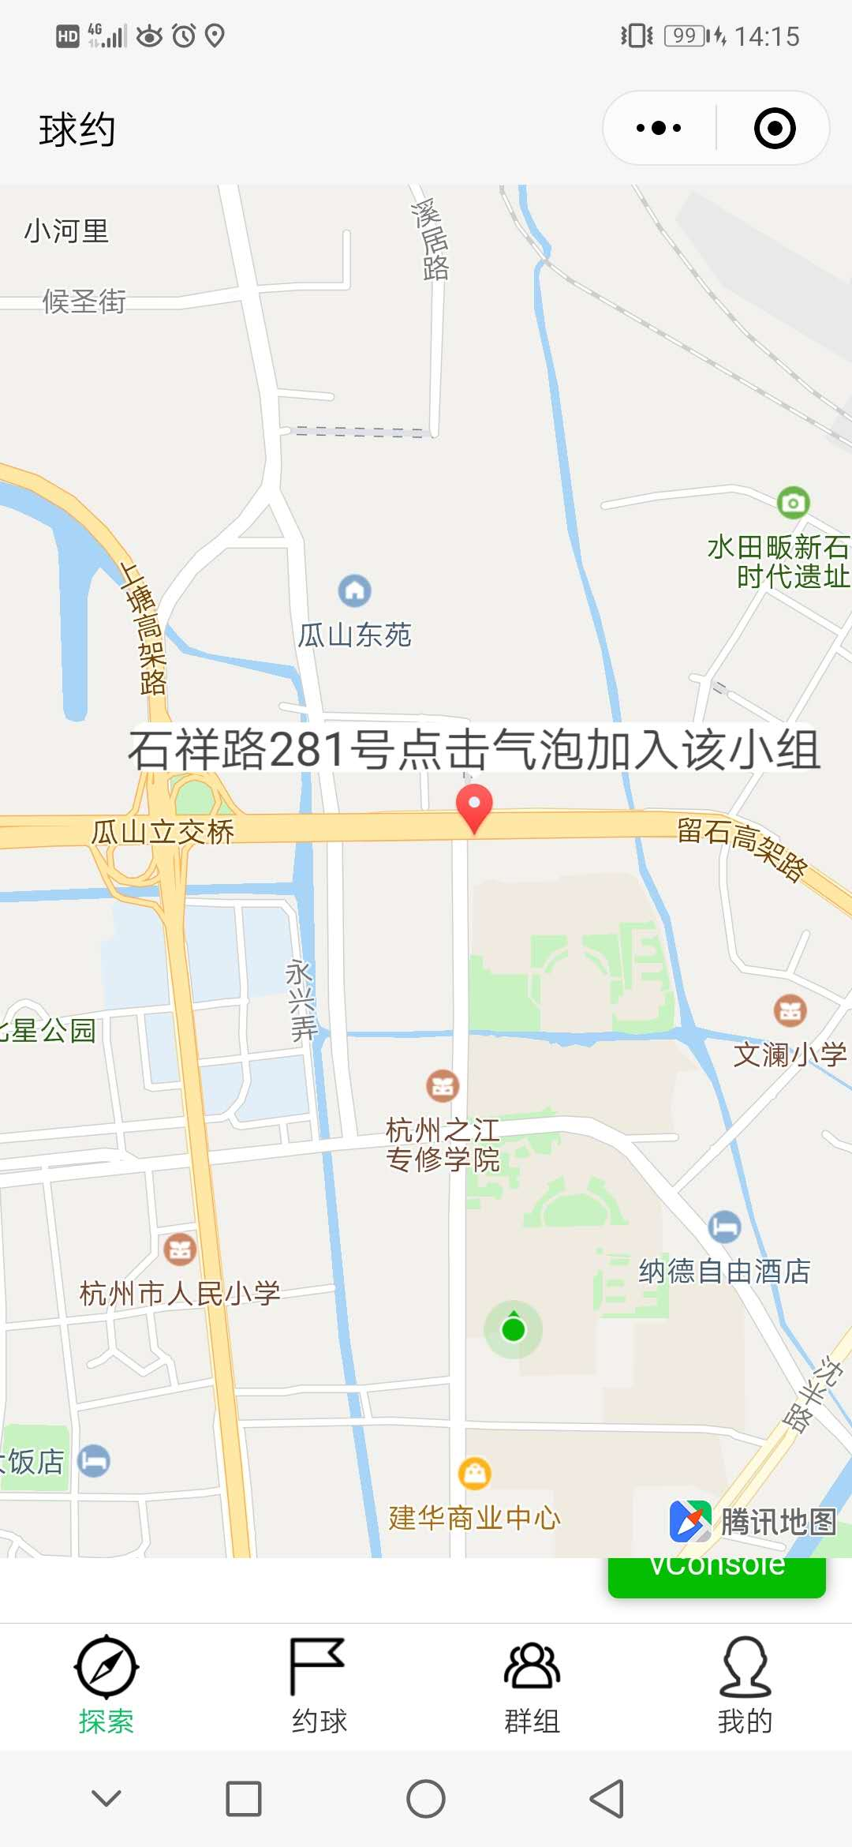
- 通过点击公告来加入公告
- 通过搜索地址来建立公告，并输入相关信息
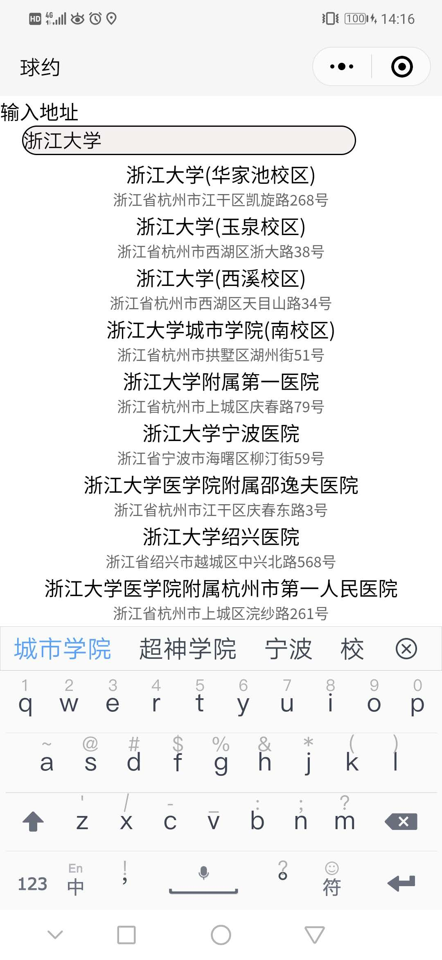
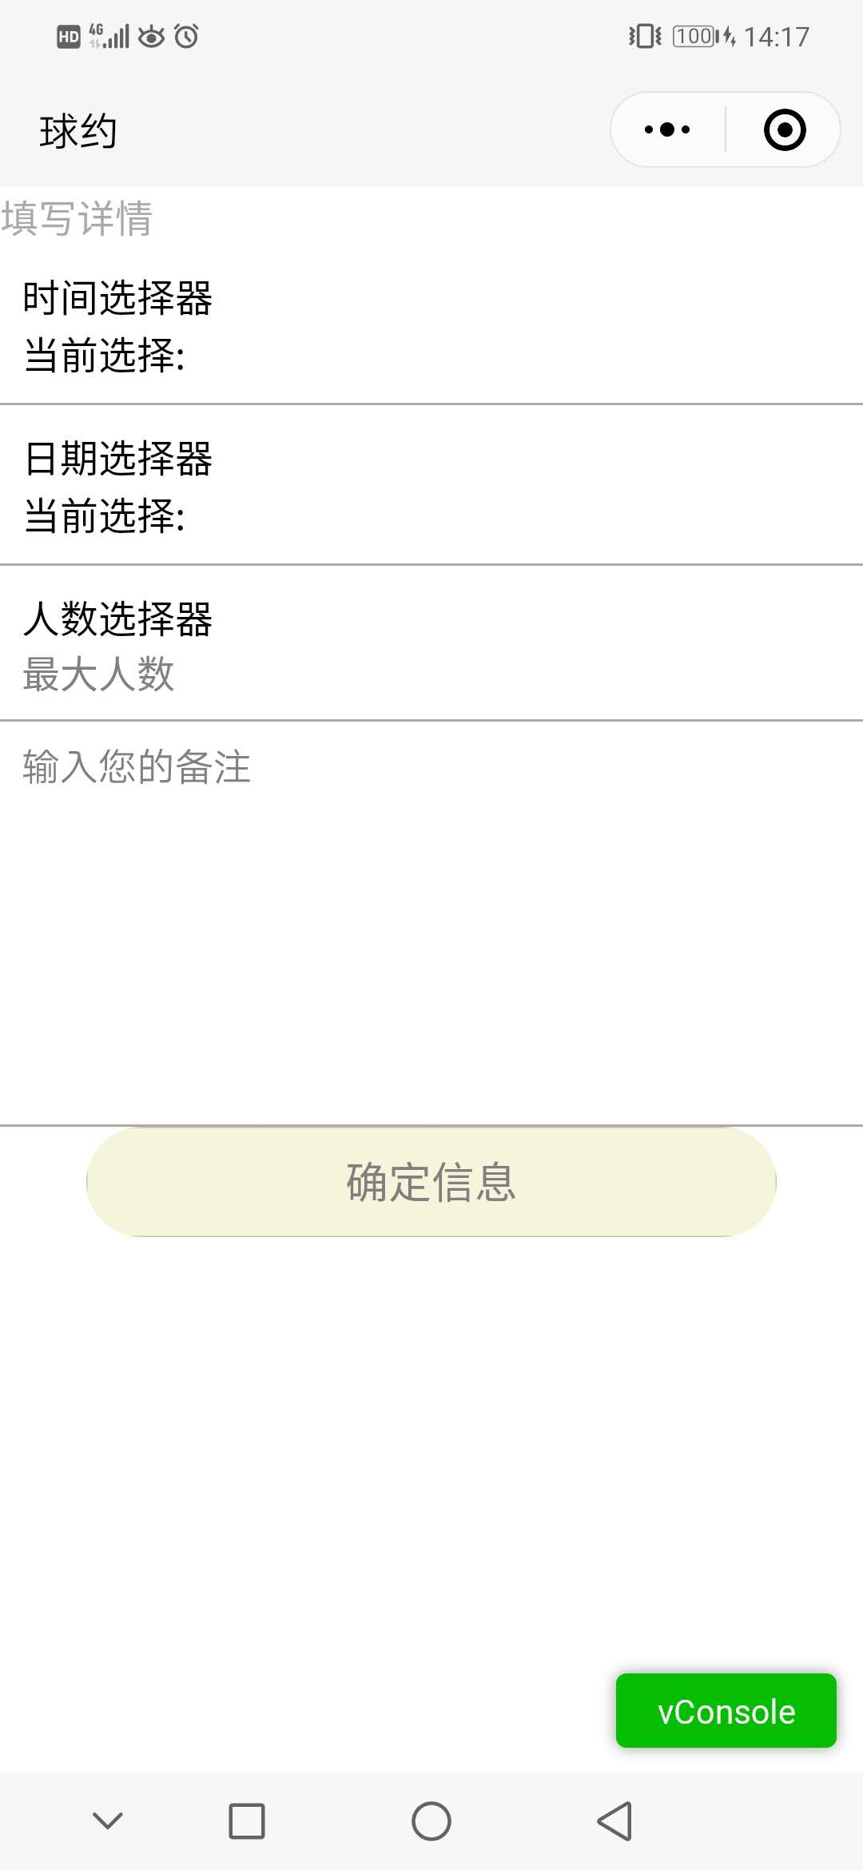
- 建立后房主可以解散公告
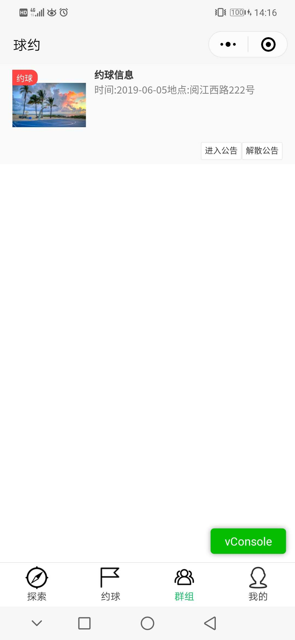
- 可以查看自己的个人信息及他人对你的赛后评价。
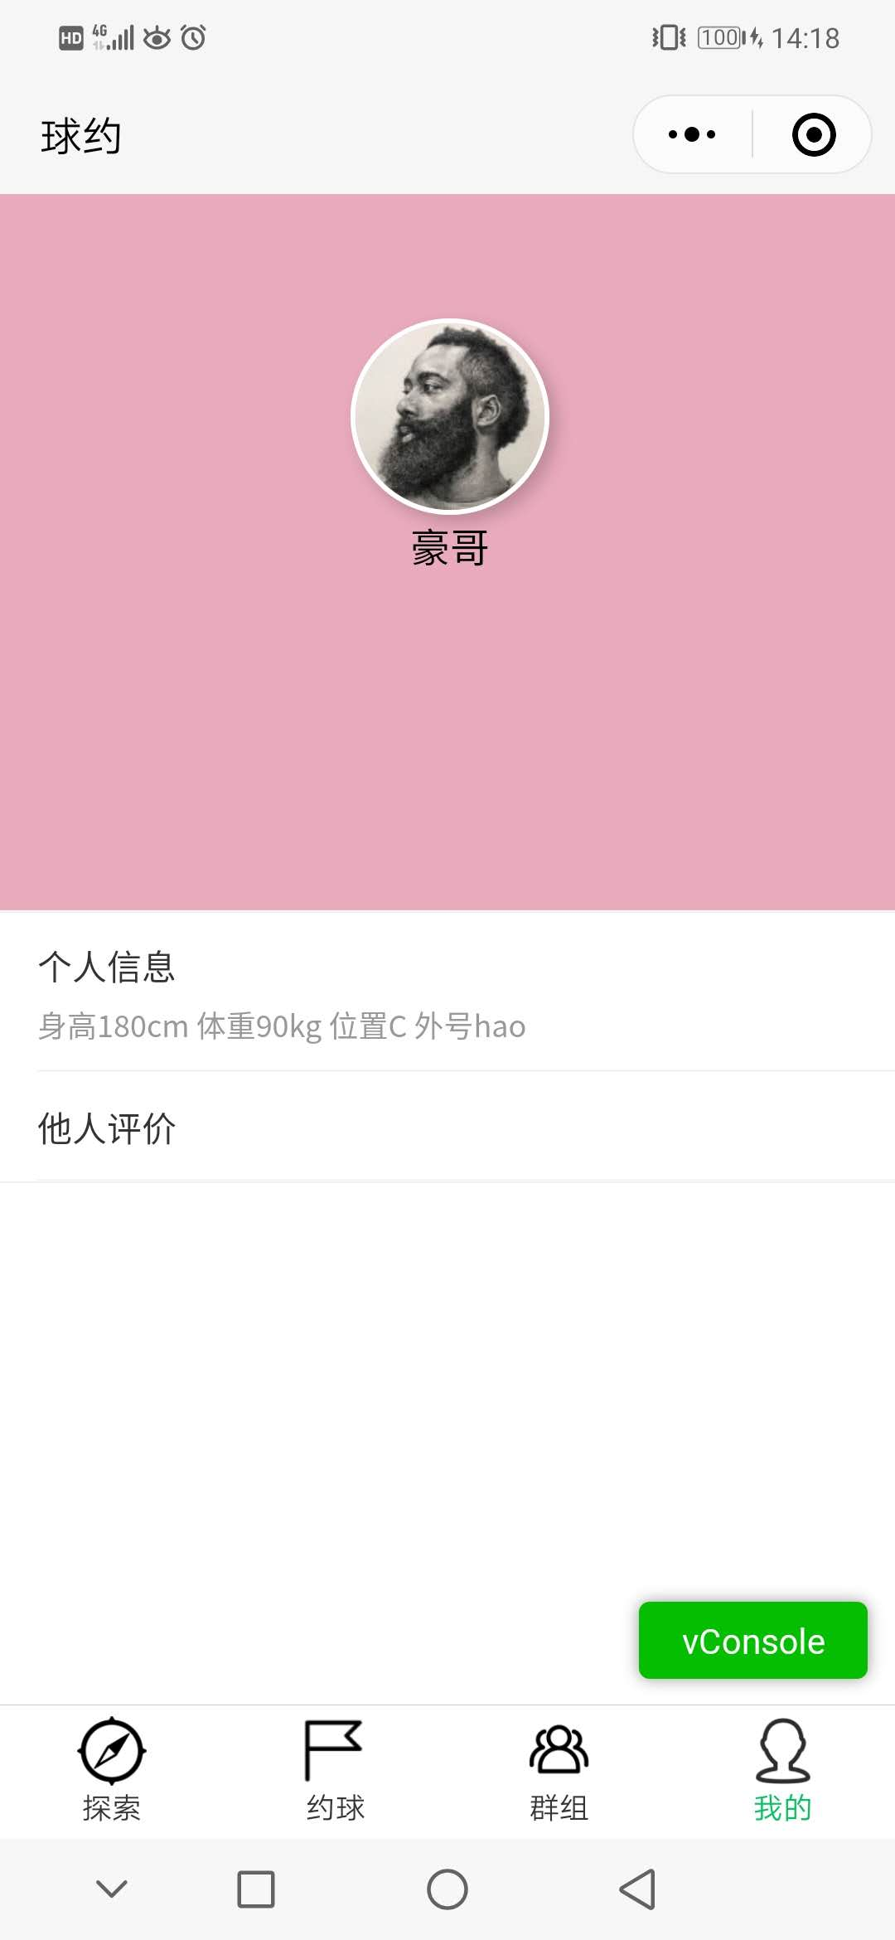
由以上截图可看出，本微信小程序已实现的功能已经符合了可行性研究等相关文档的叙述，也已经能够通过用户的确认测试。

3.3基本流程
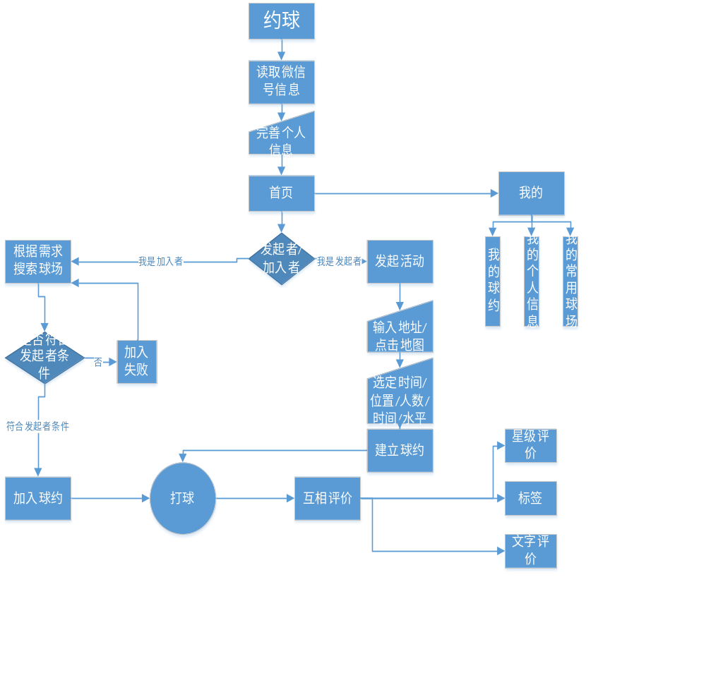

3.4进度
原计划：

任务名称 | 工期 | 开始时间 | 完成时间 | 前置任务 | 资源名称
约球软件项目 | 70 个工作日? | 2019年2月26日 | 2019年6月3日
前期准备 | 19 个工作日? | 2019年2月26日 | 2019年3月22日
确定小组成员 | 1 个工作日 | 2019年2月26日 | 2019年2月26日 |  | 全体成员
G06小组第一次例会 | 1 个工作日 | 2019年3月2日 | 2019年3月2日 |  | 全体成员
确定开发项目 | 3 个工作日 | 2019年3月2日 | 2019年3月5日 |  | 全体成员
《项目介绍》ppt | 2 个工作日 | 2019年3月2日 | 2019年3月3日 |  | 全体成员
《项目介绍》ppt修改 | 2 个工作日 | 2019年3月4日 | 2019年3月5日 | 6 | 全体成员
制定《项目计划》 | 2 个工作日 | 2019年3月6日 | 2019年3月7日 | 7 | 李骏,周南
制定《项目计划》ppt | 1 个工作日 | 2019年3月6日 | 2019年3月6日 | 7 | 林豪,周南
G06小组第二次例会 | 1 个工作日 | 2019年3月16日 | 2019年3月16日 |  | 全体成员
《项目计划》修订 | 1 个工作日 | 2019年3月19日 | 2019年3月19日 | 8 | 李骏,林豪
可行性研究 | 5 个工作日 | 2019年3月23日 | 2019年3月29日
G06第三次例会 | 1 个工作日 | 2019年3月23日 | 2019年3月23日 |  | 全体成员
可行性分析报告 | 1 个工作日 | 2019年3月25日 | 2019年3月25日 | 2 | 李骏
草拟开发计划 | 1 个工作日 | 2019年3月27日 | 2019年3月27日 |  | 周南
G06小组第四次例会 | 1 个工作日 | 2019年3月29日 | 2019年3月29日 |  | 全体成员
需求分析 | 16 个工作日? | 2019年3月26日 | 2019年4月16日
需求说明SRS | 7 个工作日 | 2019年4月2日 | 2019年4月10日 | 12 | 林豪
G06小组第五次例会 | 1 个工作日 | 2019年4月6日 | 2019年4月6日 |  | 全体成员
快速建立软件原型 | 4 个工作日 | 2019年4月7日 | 2019年4月10日 |  | 林豪,周南
用户访谈 | 2 个工作日 | 2019年4月9日 | 2019年4月10日
需求评审ppt | 5 个工作日 | 2019年4月9日 | 2019年4月14日 |  | 周南
G06小组第六次例会 | 1 个工作日 | 2019年4月13日 | 2019年4月13日 |  | 全体成员
SRS的修订 | 3 个工作日 | 2019年4月14日 | 2019年4月16日 | 18 | 全体成员
设计 | 3 个工作日 | 2019年4月20日 | 2019年4月24日
总体设计 | 4 个工作日 | 2019年4月21日 | 2019年4月24日 | 12,17 | 全体成员
G06小组第七次例会 | 1 个工作日 | 2019年4月20日 | 2019年4月20日 |  | 全体成员
设计数据库及软件结构 | 3 个工作日 | 2019年4月20日 | 2019年4月23日 |  | 李骏
详细设计 | 7 个工作日? | 2019年4月27日 | 2019年5月5日 | 26 | 全体成员
详细设计报告 | 3 个工作日 | 2019年4月27日 | 2019年4月30日 |  | 周南
G06小组第八次例会 | 1 个工作日 | 2019年5月4日 | 2019年5月4日 |  | 全体成员
读后感撰写 | 3 个工作日 | 2019年5月1日 | 2019年5月3日 |  | 全体成员
编码 | 15 个工作日? | 2019年5月6日 | 2019年5月24日 |  | 全体成员
期中考试准备 | 5 个工作日 | 2019年5月6日 | 2019年5月10日 |  | 全体成员
G06小组第九次例会 | 1 个工作日 | 2019年5月12日 | 2019年5月12日 |  | 全体成员
云开发函数编写 | 4 个工作日 | 2019年5月13日 | 2019年5月16日 |  | 全体成员
UI设计 | 2 个工作日 | 2019年5月13日 | 2019年5月14日 |  | 全体成员
模块1探索编码 | 15 个工作日 | 2019年5月6日 | 2019年5月24日 |  | 李骏
模块2约球编码 | 15 个工作日 | 2019年5月6日 | 2019年5月24日 |  | 林豪
模块3群组编码 | 15 个工作日 | 2019年5月6日 | 2019年5月24日 |  | 周南
模块4我的编码 | 15 个工作日 | 2019年5月6日 | 2019年5月24日 |  | 李骏
G06小组第十次例会 | 1 个工作日 | 2019年5月19日 | 2019年5月19日 |  | 全体成员
综合测试 | 7 个工作日? | 2019年5月25日 | 2019年6月3日 |  | 全体成员
g06小组第十一次例会 | 1 个工作日 | 2019年5月25日 | 2019年5月25日 |  | 全体成员
制定测试计划 | 2 个工作日 | 2019年5月25日 | 2019年5月27日 |  | 林豪,周南
单元测试 | 1 个工作日 | 2019年6月1日 | 2019年6月1日 |  | 周南
集成测试 | 1 个工作日 | 2019年6月1日 | 2019年6月1日 |  | 周南
系统测试 | 1 个工作日 | 2019年6月1日 | 2019年6月1日 |  | 林豪
确认测试 | 1 个工作日 | 2019年6月1日 | 2019年6月1日 |  | 李骏
测试报告 | 1 个工作日 | 2019年6月2日 | 2019年6月2日 |  | 林豪
G06小组第十二次例会 | 1 个工作日 | 2019年6月1日 | 2019年6月1日 |  | 全体成员
初拟项目总结 | 2 个工作日 | 2019年6月1日 | 2019年6月3日 |  | 林豪

与原计划相比，我组大部分的时间都能按照原计划进行，但是在最后代码实现及系统测试报告编写的过程中，我们组还是存在进度延后的问题，因为使用JS语言编写微信小程序对我们来说还是一件较难实现的事情，所以发生延后

3.5费用
设备项目 |  |  |  | 金额（元）
个人所需pc机4台 | 3台笔记本，支持系统：windows、linux |  |  | 0
个人所需pc机4台 | 1台mac，支持系统：ios |  |  | 0
项目所需测试用手机3台 |  | 2部手机，支持系统：Android |  | 0
 |  | 一部苹果手机，支持系统：ios |  | 0
项目用到的软件 |  |  | GitHub Desktop | 总计0元
 |  |  | 微信web开发者工具 | 总计0元
 |  |  | Axure RP 8 | 总计0元
 |  |  | Visual Studio Code | 总计0元
 |  |  | XMind 8 Update 7 | 总计0元
 |  |  | ….. | 总计0元
总计3项 |  |  |  | 共0元

其他项目 |  | 金额（元）
办公费 | 人工费  (按照每小时68元的薪资标准，每人开发时间为一个月，每月工作20天计算) | 68（元/时）*5（天/周）*4（周/月）*8（小时/天）*3人=32640元 | 共32640元
团队建设费 |  | 1000元
资料费 | 《你不知道的JavaScript》 | 139 | 共337.1
资料费 | 《你不知道的JavaScript》 | 39.5*3 | 共337.1
资料费 | 《软件工程导论》 | 39.5*3 | 共337.1
资料费 | 《21天精通微信小程序开发》 | 39.5*3 | 共337.1
资料费 | 《21天精通微信小程序开发》 | 35.8 | 共337.1
资料费 | 《从零开始学微信小程序开发》 | 35.8 | 共337.1
资料费 | 《从零开始学微信小程序开发》 | 43.8 | 共337.1
总计3项 |  | 共33977.1元
因实行计划的过程中与制定的计划大致相符，所以没有多少出入。

4开发工作评价

4.1对生产效率的评价
给出实际生产效率，包括：
a.程序的平均生产效率，即每人月生产的行数；
b.文件的平均生产效率，即每人月生产的千字数。
并列出原计划数作所对比。
1、程序的平均的生产效率为

4.2对产品质量的评价
根据测试完成的结果显示，我们的程序符合最开始制定的需求文档的要求，并按照原定计划进行，所以软件的质量符合要求。

4.3对技术方法的评价
我们小组在开发过程种，使用了瀑布模型来开发程序，借助了微信WEB开发者工具及其云函数来编写代码和构建数据库，虽然创作过程中很多地方体现出经验的不足，但对于做出的程序的结果还是值得肯定的。

4.4出错原因的分析
在我们开发的程序中，无论哪个时期都存在一些语句或功能上的bug，归根到底是成员的技术水平还不够，希望以后能够尽快提升自己的技术水平。

4.5风险管理
a.初期预计的风险：
1、因为不会JS等语言而导致编写代码的进度缓慢。
b.实际发生的风险：
1、代码虽然可以编写，但是其中bug过多，存在很多漏洞
c.风险消除情况：
1、大部分bug都已消除，还剩小部分高难度的功能无法实现。

5缺陷与处理
分别列出在需求评审阶段、设计评审阶段、代码测试阶段、系统测试阶段和验收测试阶段发生的缺陷及处理情况。

6经验与教训
在这个微信小程序的开发过程中，我们小组成员充分认识到了自身的各项不足，在职业技能方面还是欠缺太多，以致初步接触开发者工具时完全捉瞎，到后来才逐渐入门，在书写开发文档这方面，因为很多文档项目很多且内容复杂，让我们书写时很费功夫。
在今后的项目开发中，希望我们能够将自己的职业技能尽量提高从而能够更好的开发软件，同时了解如何更好的书写开发文档，从而提高文档书写的质量，最重要是在项目初期最好能够确认一个详尽、能够落实的项目开发计划，从而能够更好的开发。

7注解
本章应包含有助于理解本文档的一般信息(例如背景信息、词汇表、原理)。本章应包含为理解本文档需要的术语和定义，所有缩略语和它们在文档中的含义的字母序列表。

附录
附录可用来提供那些为便于文档维护而单独出版的信息(例如图表、分类数据)。为便于处理，附录可单独装订成册。附录应按字母顺序(A,B等)编排。
附表

附表:项目总结报告
项目总结报告
项目 |  |  |  |  |  | 编写 |  |  |  |  |  |  | 审批
一般性信息
1.生产效率
2.质量
3.项目工期
 |  | 初始估算 |  |  | 实际 |  |  |  |  |  | 延误
起始日期
4.过程裁剪情况
5.使用的工具
风险管理
1.初期预估的风险
规模
估算项 |  |  |  |  |  | 估算规模 |  |  |  |  |  | 实际规模
工作量
1.团队最大规模
2.估算工作量
3.实际工作量
4.工作量在各阶段的分布
阶段 |  | 任务(人时) |  | 审查(人时) |  |  |  |  | 返工(人时) |  |  |  |  | 总计(人时)
总计(人时)
质量成本(COQ) |  | COQ=(审查工作量＋返工工作量＋测试工作量＋培训工作量)/总工作量×100%
质量成本(COQ)值 |  | COQ=
5.工作量在各阶段的分布比例和偏差
阶段 |  | 估算值 |  |  |  |  | 实际值 |  |  |  |  |  |  |  |  | 偏差(％)
 |  | 工作量(人日) | 工作量(％) |  |  |  | 工作量(人日) |  |  | 工作量(％) |  |  |  |  |  | 偏差(％)
总计 |  |  | 100 |  |  |  |  |  |  | 100
缺陷
1.缺陷分布情况
缺陷检测阶段 |  | 估算值 |  |  |  |  | 实际值 |  |  |  |  |  |  |  |  | 偏差(％)
 |  | 缺陷数量 | 占总缺陷数(％) |  |  |  | 缺陷数量 |  |  | 占总缺陷数(％) |  |  |  |  |  | 偏差(％)
需求评审
设计评审
代码测试
系统测试
验收测试
总计 |  |  | 100 |  |  |  |  |  |  | 100
2.缺陷消除率
缺陷检测阶段 |  | 缺陷引人阶段 |  |  |  |  |  |  |  |  |  |  |  |  |  | 缺陷消除率(％)
 |  | 需求 | 设计 |  |  |  | 实现 |  |  | 其他 |  |  |  |  |  | 缺陷消除率(％)
需求评审
设计评审
代码测试
系统测试
验收测试
因果分析
偏差 |  |  | 偏差原因
提交的过程资产
总结论

